STANDARD DU TECKEL (Dachshund):

Standard FCI : N°148/12.03.1999/F
TRADUCTION : DR.J.-M. PASCHOUD ET PROF. R. TRIQUET
ORIGINE : Allemagne
DATE DE PUBLICATION DU STANDARD D’ORIGINE EN VIGUEUR : 12.03.1999.
UTILISATION : Chien de chasse sur terre et sous terre.
CLASSIFICATION F.C.I. : Groupe 4 Teckels
Avec épreuve de travail.

BREF APERCU HISTORIQUE : Le Teckel (Dachshund, Teckel ou Dackel en allemand) est connu depuis le Moyen age. A partir de brachets, on a depuis toujours élevé des chiens qui étaient spécialement destinés au déterrage. Parmi ces bassets le Teckel s’est imposé comme une des races de chiens de chasse les plus polyvalentes. Sur terre, il obtient aussi des résultats remarquables en criant bien sur la voie, comme leveur de gibier ou comme chien de rouge. Le club de race le plus ancien est le Club allemand du Teckel fondé en 1888. Pour maintenir l’état sanitaire de la race transmissible par hérédité, les chiens atteints d’un défaut congénital de la vue ou de l’ouïe ou d’épilepsie sont indésirables et à proscrire. Depuis des décennies, le Teckel existe en trois tailles différentes (Teckel, Teckel nain et Kaninchenteckel = teckel de chasse au lapin) et en trois variétés de poil (poil ras, poil dur et poil long).

ASPECT GENERAL : Chien près de terre, aux membres courts, long de corps tout en étant compact et très musclé ; le port de têt est hardi et altier, l’expression est attentive. Malgré des membres courts par rapport à la longueur du corps, le chien ne doit pas paraître difforme, ni être lourdaud, ni gêné dans ses mouvements, ni affiné comme une belette ; le caractère sexuel des mâles et des femelles doit être bien marqué.

PROPORTIONS IMPORTANTES : La distance du sternum au sol correspond à environ un tiers de la hauteur au garrot. La longueur du corps doit s’accorder harmonieusement avec la hauteur au garrot dans un rapport d’environ 1 à 1,7 jusqu’à 1,8.

COMPORTEMENT / CARACTERE : D’un naturel aimable, ni peureux, ni agressif, d’un caractère équilibré. Chien de chasse passionné, persévérant, vif et fin de nez.

TETE : Allongée vue de dessus et de profil, elle va en se rétrécissant régulièrement jusqu’à la truffe, mais sans être pointue. Les arcades sourcilières sont nettement prononcées. Les cartilages du nez et de la truffe sont longs et étroits.
REGION CRANIENNE :
Crâne : Plutôt plat, il se fond progressivement dans le chanfrein légèrement busqué.
Stop : Seulement esquissé.
REGION FACIALE :
Truffe : Bien développée.
Museau : Les mâchoires doivent pouvoir s’ouvrir largement jusqu’à la verticale de l’œil.
Mâchoires/dents : Mâchoires supérieure et inférieure fortement développées présentant une denture complète (42 dents selon la formule dentaire du chien) avec des canines solides qui s’engrènent exactement les unes dans les autres. L’articulé en ciseaux est à préférer à l’articulé en pince.
Lèvres : Les lèvres bien tendues doivent bien couvrir la mâchoire inférieure.
Yeux : De grandeur moyenne, ovales, bien écartés l’un de l’autre, au regard limpide, mais amical et non perçant. Dans toutes les couleurs de robes, la couleur des yeux va du brun rouge foncé lumineux au brun noir. Chez les sujets arlequin, l’œil vairon n’est pas recherché, mais toléré.
Oreilles : Attachées haut et pas trop en avant, de longueur suffisante, mais sans exagération, arrondies, ni étroites, ni pointues, ni plissées. Elles sont mobiles, le bord antérieur accolé à la joue.

COU : Assez long, musclé, sans fanon ; la nuque est légèrement galbée ; le port est dégagé et relevé.

CORPS :
Profil supérieur : Il offre un tracé harmonieux de la nuque à la croupe qui est légèrement inclinée.
Garrot : Bien sorti.
Dos : A la suite du garrot élevé, tout au long des vertèbres thoraciques le dos est droit ou légèrement incliné vers l’arrière.

Rein : Fortement musclé, suffisamment long.
Croupe : Légèrement inclinée.
Poitrine : Sternum bien marqué et assez proéminent pour former une salière de chaque coté. Vu de face, la cage thoracique est ovale ; vue de dessus et de profil, elle est spacieuse, assurant un développement optimal du cœur et des poumons. Les côtes vont loin vers l’arrière. Si l’omoplate et le bras sont de juste longueur et correctement angulés, vu de profil, le point le plus bas de la ligne du dessous est caché par le membre antérieur.

Ligne du dessous : Légèrement relevée.

QUEUE : Attaché pas trop haut et portée dans le prolongement de la ligne du dessus. Dans son dernier tiers, une légère courbure est admise.

MEMBRES
MEMBRES ANTERIEURS :
En général : Fortement musclés, bien angulés ; vu de face, les antérieurs sont secs, droits et présentent une bonne ossature ; les pieds sont dirigés droit devant.
Epaule : Les muscles sont en relief, L’omoplate est longue, oblique et bien attachée au thorax.
Bras : De même longueur que l’omoplate, il doit former un angle presque droit avec elle ; l’ossature est forte et les muscles sont bien développés ; le bras est bien appliqué contre les côtes tout en jouant librement.
Coude : Tourné ni en dedans ni en dehors.
Avant-bras :Court, mais de longueur telle que la distance du sternum au sol corresponde à un tiers de la hauteur au garrot.
Carpes : Un peu plus rapprochés que les articulations des épaules.
Métacarpe : Vu de profil, le métacarpe ne doit être ni droit, ni nettement incliné vers l’avant.
Pieds antérieurs : Les cinq doigts sont serrés, bien cambrés, munis de coussinets solides. Les ongles sont courts et forts. Quatre doigts s’appuient au sol, le doigt interne étant plus court.

MEMBRES POSTERIEURS :
En général : Fortement musclés, bien proportionnés à l’avant-main ; le grasset et le jarret sont fortement coudés ; les postérieurs sont parallèles, ni serrés ni écartés.
Cuisse : De bonne longueur, fortement musclée.
Grasset : Large et solide, l’angulation est prononcée.
Jambe : Courte, presque à angle droit par rapport à la cuisse, bien musclée.
Jarret : Solide et bien coudé.
Métatarse : Relativement long, bien mobile par rapport à la jambe, légèrement incliné vers l’avant.
Pieds postérieurs : Quatre doigts serrés et bien cambrés ; ils reposent entièrement sur les coussinets solides.

ALLURES : Les allures doivent être étendues, faciles et énergiques, avec un mouvement de bonne amplitude et près du sol des antérieurs et une poussée puissante des postérieurs qui, en se transmettant à la ligne du dessus, lui imprime un léger mouvement élastique. La queue est portée légèrement tombante dans un prolongement harmonieux de la ligne du dessus. En mouvement, les membres se portent en avant dans des plans parallèles. Le chien n’est pas serré du devant et il ne fauche pas ; les pieds ne sont ni panards ni cagneux, les postérieurs ne sont ni trop serrés ni trop ouverts et les jarrets ne sont ni clos en jarrets de vache ni en tonneau.

PEAU : Bien tendue.

ROBE :
Teckel à poil ras
POIL : Court, dru, brillant, lisse, avec sous-poil, aucune partie du corps n’étant dépourvue de poil.
QUEUE : Poil fin, couvrant la queue complètement, mais pas trop abondamment. Quelques poils plus longs et formant épi à la face inférieure sont admis.
COULEUR :
A)Teckel unicolore : Rouge, jaune rouge, jaune ; toutes ces couleurs avec ou sans tiquetage noir. La couleur pure est cependant préférée et le rouge est plus estimé que le jaune rouge et le jaune. Les chiens fortement tiquetés de noir entrent aussi dans cette catégorie et non pas dans celle des chiens d’autres couleurs. Le blanc n’est pas recherché, mais n’est pas éliminatoire tant qu’il ne s’agit que de petites taches isolées. La truffe et les ongles sont noirs ; brun rougeâtre toléré mais pas recherché.
B)Teckel bicolore : Noir foncé ou marron, avec marques feu de couleur brun rouille ou jaune au-dessus des yeux, sur les côtés du museau, à la lèvre inférieure, au bord interne des oreilles, au poitrail, à la face interne et postérieure des membres, aux pieds, autour de l’anus et, de là, jusqu’au tiers ou à la moitié de la face inférieure de la queue. La truffe et les ongles sont noirs chez les chiens noirs, marron chez les chiens marron. Le blanc n’est pas recherché, mais n’est pas éliminatoire tant qu’il ne s’agit que de petites taches isolées. Les marques feu trop étendues ne sont pas recherchées.
C)Teckel arlequin bigarré (tigré, bringé) : Le fond de la robe est toujours formé par la couleur foncée (noir, rouge ou gris). On recherche des taches blanches de forme irrégulière, de larges plages n’étant pas recherchées. Ni la couleur foncée ni la claire ne doivent prédominer la couleur du Teckel bringé est rouge ou jaune avec des bringeures plus foncées. La truffe et les ongles sont de même couleur que chez les teckels unicolores ou bicolores.
D)Teckel d’autres couleurs : Toutes les couleurs non citées dans ce qui précède.
Teckel à poil dur
POIL : A l’exception du museau, des sourcils et des oreilles, sur tout le corps le poil de couverture entremêlé de sous-poil est parfaitement et régulièrement couché, dru et dur (fil de fer). Le museau présente une barbe nettement marquée ; les sourcils sont touffus. Les oreilles sont garnies d’un poil plus court que sur le corps, presque lisse. La queue est bien et régulièrement fournie de poils bien couchés.
COULEUR : En majorité robe sanglier ; au demeurant, tout ce qui a été dit précédemment au sujet des autres couleurs est également valable.
Teckel à poil long
POIL : Le poil avec sous-poil est lisse, brillant et bien couché sur le corps ; sous la gorge et à la face inférieure du corps il est long ; il depasse le bord des oreilles ; a la face postérieure des membres, il est nettement plus long (franges) et atteint sa longueur maximale à la face inférieure de la queue, où il forme un vrai panache.
COULEUR : Comme chez le Teckel à poil ras.

TAILLE ET POIDS :
Taille :
Teckel : Tour de poitrine dépassant 35 cm.
Teckel nain : Tour de poitrine de plus de 30 cm jusqu’à 35 cm (mesure prise à partir de l’âge minimum de 15 mois).
Kaninchenteckel (Teckel de chasse au lapin) : Tour de poitrine jusqu’à 30 cm (mesure prise à partir de l’âge minimum de 15 mois).
POIDS : Teckel : limite supérieure environ 9 kg

DEFAUTS : Tout écart par rapport à ce qui précède doit être considéré comme un défaut qui sera pénalisé en fonction de sa gravité. L’absence de 2 PM1 (prémolaires 1) ou des deux M3 (molaire 3) n’est pas à considérer comme un défaut. Mais c’est un défaut, si en plus des deux PM1 il manque une M3 ou si en plus des deux M3 il manque une PM1.

DEFAUTS GRAVES :
Chiens chétifs, hauts sur pattes ou construits trop près de terre.
Défauts de denture autre que ceux cités dans " DEFAUTS " et " DEFAUTS ELIMINATOIRE ".
Œil vairon sauf chez le Teckel arlequin.
Corps suspendu trop bas entre les épaules.
Dos ensellé ou voussé.
Rein faible.
Croupe plus haute que le garrot.
Poitrine insuffisamment développée.
Flancs levrettés.
Mauvaise angulations des antérieures et des postérieurs.
Arrière-main étroit ou insuffisamment musclé.
Jarrets de vache ou en tonneau.
Pieds déviés en dedans ou trop déviés en dehors.
Doigts écartés.
Démarche lourde, empruntée ou de canard..

DEFAUTS CONCERNANT LA ROBE :
Teckel à poil ras :
Poil trop fin, éclairci, endroits glabres aux oreilles (oreilles de cuir) ou plages glabres à d’autres endroits.
Poil trop grossier ou trop abondant.
Queue en brosse.
Queue dépourvue de poils, partiellement ou sur toute sa longueur.
Couleur noire sans marques feu.
Teckel à poil dur :
Poil mou, qu’il soit court ou long.
Poil long, ébouriffé dans toutes les directions.
Poil bouclé ou ondulé.
Poil mou en tête.
Queue en panache.
Absence de barbe.
Absence de sous-poil.
Poil ras.
Teckel à poil long :
Poil d’égale longueur sur tout le corps.
Poil ondulé ou broussailleux.
Absence de panache à la queue.
Poil qui ne dépasse pas le bord des oreilles.
Poil formant une raie marquée sur le dos.
Poil trop long entre les doigts.

DEFAUTS ELIMINATOIRES :
Prognathisme supérieur et inférieur, arcades incisive déviée.
Malposition des canines de la mâchoire inférieure.
Absence d’une ou plusieurs canines ou d’une ou de plusieurs incisives.
Absence d’une dent (prémolaire ou molaire) en plus de l’absence décrite sous défauts de deux PM1 plus une M3 ou des deux M3 plus une PM1.
Poitrine retranchée.
Toute anomalie de la queue.
Epaule flottante.
Carpe bouleté.
Couleur noire sans marques feu ; robe blanche avec ou sans marques feu.
Chien très peureux ou agressif.

N.B : Les mâles doivent avoir deux testicules d’aspect normal complètement descendus dans le scrotum.
On peut voir clairement ici la hauteur juste du sol, les bons aplombs, vus de côte, avec l'angle du garrot correct. A remarquer que le point le plus bas du sternum et l'angle du garrot se trouvent sur une même ligne horizontale et à une distance égale du sol. Ce n'est pas ici une référence absolue mais elle peut donner une indication à propos du développement régulier du thorax et de la longueur exacte de l'avant-bras

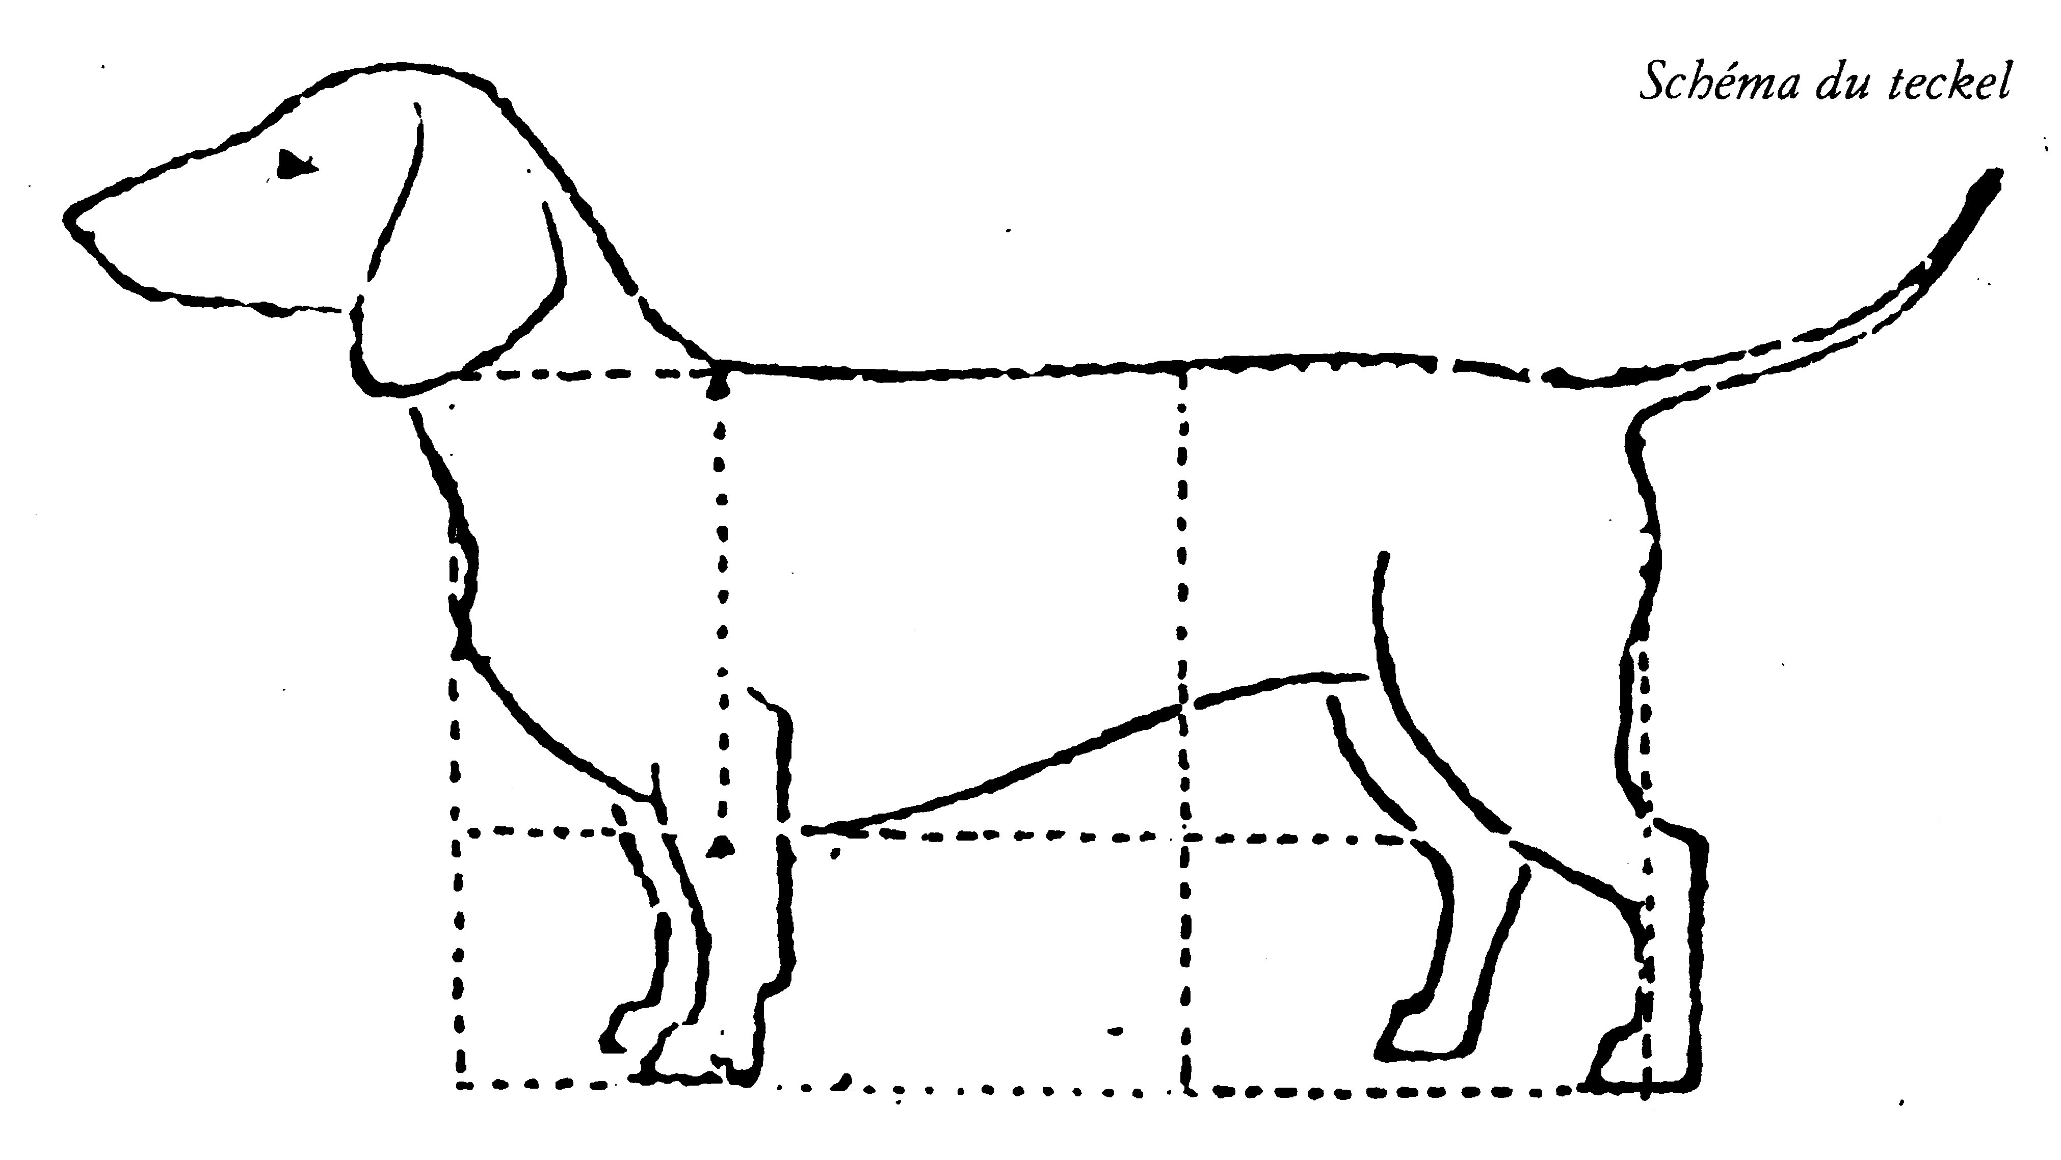
On peut dire, par exemple, qu'un teckel mesurant 27 cm du sol au garrot doit avoir, du sol au point le plus bas du thorax, une distance de 9 cm (tolérance: cm 8-10). Ces mesures s'entendent, naturellement, pour un thorax bien développé et descendu; la distance ne doit pas dépendre du thorax plus ou moins développé et descendu, mais de la longueur de l'avant-bras. Cette nouvelle distance du sol, par rapport à celle d'autrefois, a été réalisée pour permettre au basset d'avoir plus d'agilité et de facilité dans ses mouvements sur un terrain accidenté lorsqu'il chasse au sol.
Il est évident que si le chien est construit trop à ras du sol il peut se heurter à des aspérités du terrain, se blesser et être gêné dans la poursuite rapide. En outre, si l'aplomb est juste, l'avant-bras, vu de profil, doit couvrir la partie la plus basse du thorax. Cette distance du sol permet au teckel d'avoir une ligne plus longue et harmonieuse.
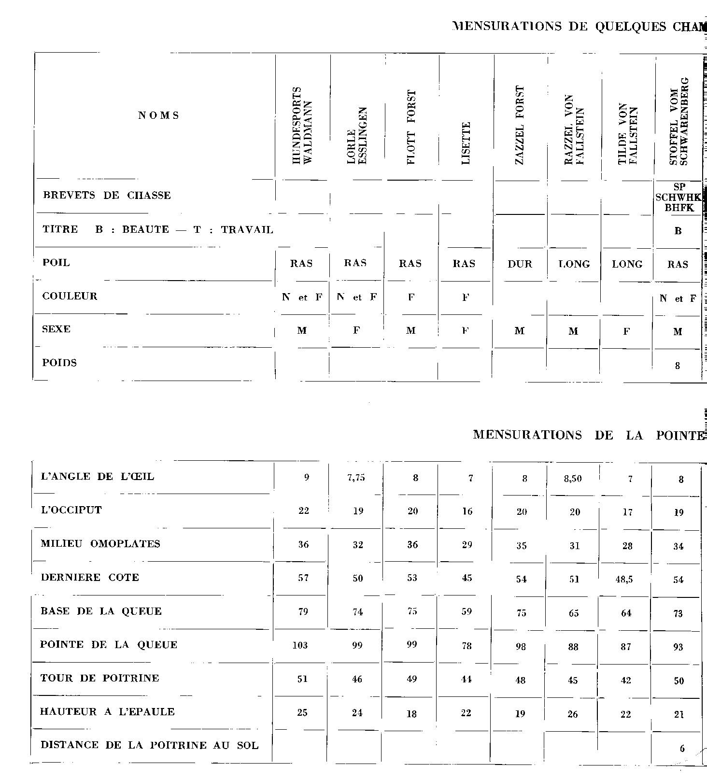
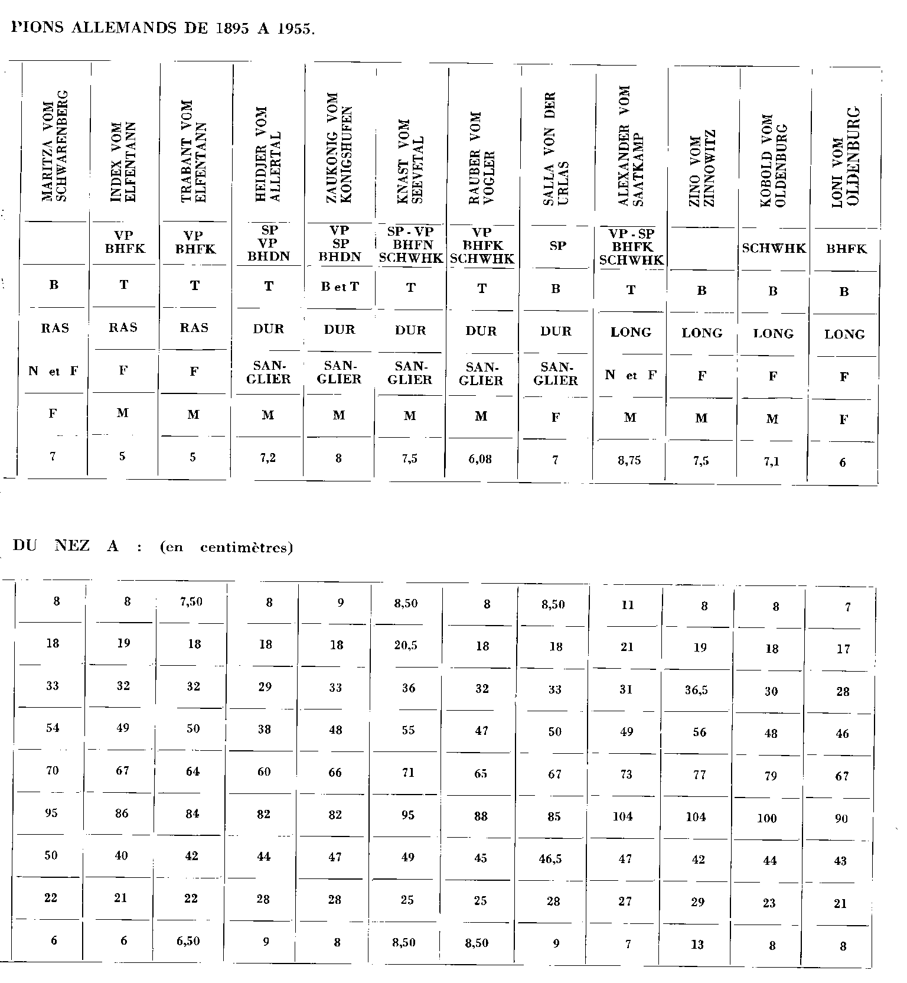

On peut constater dans le tableau ci-dessus extrait du livre « LES TECKELS » de René Depoux
Que les champions cités ci-dessus ont la bonne proportion deux tiers un tiers. Mesurée.
Exemples de beaux teckels
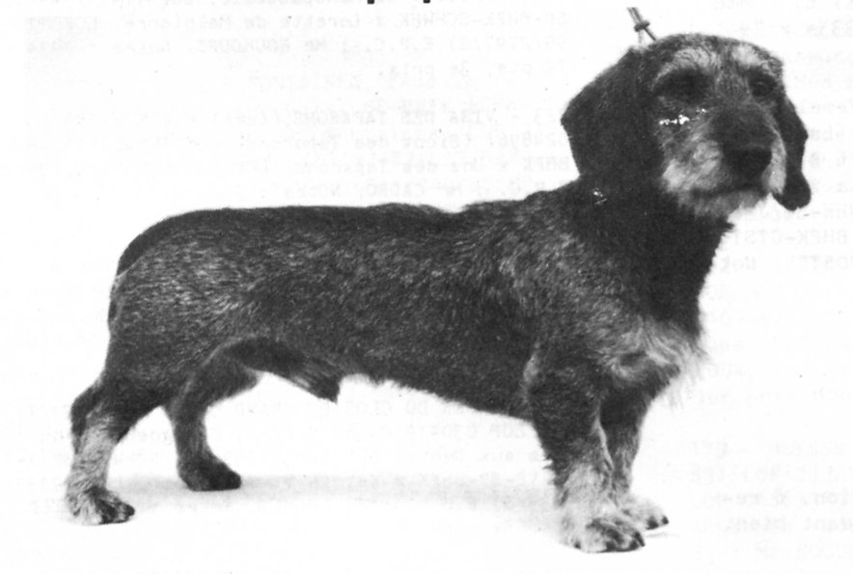
TERRENCE DE VILLECOURT

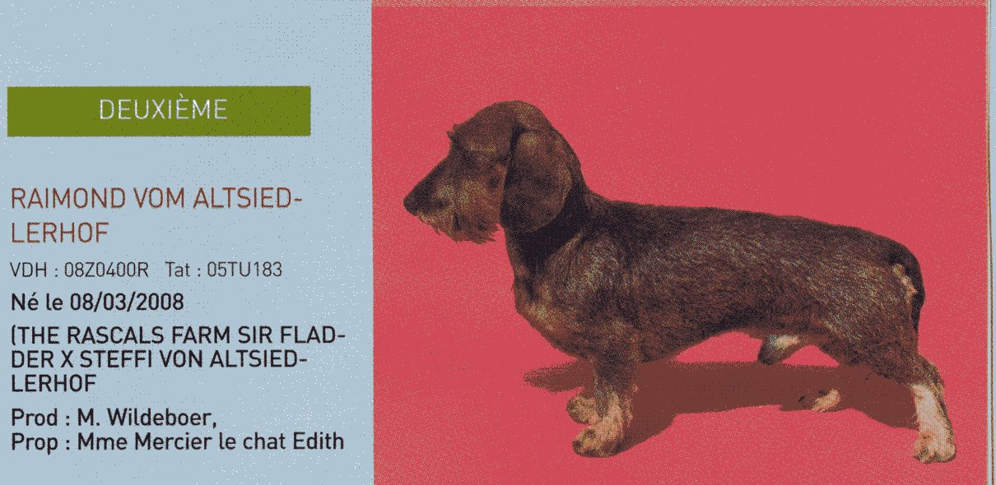
Deuxième de la nationale d’élevage 2010

précisions de la différence entre l'ancien et le nouveau standard.
Die wichtigsten Neuregelungen im neuen Standard
von Wilfried Petersen - Bundesobmann für das Zuchtrichterwesen - in Zusammenarbeit mit Robert Osterwalder -WUT-Standard-Kommisslon und Hans Wördemann - Bundeszuchtwart -) Seit dem 3. Juli dieses Jahres haben wir einen neuen Standard für unsere Teckel. Der 3. Juli 1998 ist der Tag, an dem die Fedèration Cynologique Internationale (FCI) diesen Standard genehmigt hat. Er tragt offiziell den Namen ..FCI-Standard \r. 148/03.071998/ D Dachshund".
Allen Zuchtrichtern ist der neue Standard im Juli. spätestens in der ersten Augustwoche, zugegangen. Übergangsfristen für die Einführung des neuen Standards hat die FCI nicht zugelassen und Auswirkungen auf bereits erzielte Erfolge wird die Anwendung nicht haben, insoweit muß anderslautenden Gerüchten in verschiedenen Kreisen des DTK widersprochen werden. Seit dem Genehmigungsdatum ist der neue Standard offiziell bei allen Teckelbewertungen anzuwenden. Züchter und Aussteller müssen wissen, daß ihre Teckel bei Zuchtschauen und Ausstellungen ab diesem Datum am neuen Standard gemessen werden, ganz gleich, was bisher an Bewertungen vorliegt.
Seit einiger Zeit arbeitet eine Kommission der Welt-Union-Teckel (WUT) gemeinsam mit anderen Kommissionen an einem Kommentar zum neuen Standard, der den Züchtern, Zuchtchtem und TecKeibesitzern den Umgang mit dem neuen Standard erleichtem soll. Dieser Kommentar wird jedoch frühestens Mitte 1999 in der endgültigen Fassung vorliegen, so daß er gegenwärtig noch keine Hilfe für die Beteiligten ist.
Der neue Standard beinhaltet Minimalanforderungen fürTeckel. Die der FCI angeschlossenen Züchter und Zuchtrichter dürfen diese Minimalanforderungen nicht unterschreiten. Dabei dienen viele der betroffenen Regelungen nur der Klarstellung gegenüber dem bisherigen Standard und bedeuten keine Neuerung Einiges aber ist neu geregelt und muß bei der Zucht und bei der Bewertung von Teckeln beachtet werden. Die bedeutendsten Neuregelungen sollen hier kurz dargestellt werden:
I. Maße und Gewicht Nach dem neuen Standard soll" bei einem Bodenabstand von etwa einem Drittel der Widerristhöhe die Körperlänge in einem harmonischen Verhältnis zur Widerristhöhe stehen, etwa I zu 1.8. Mit dieser Regelung will der Standard der Zucht von überlangen Teckeln zur Vermeidung von Anfälligkeiten für die Teckellähme entgegenwirken. Gemessen werden die Widerristhöhe vom Boden bis zur Schulterblattspitze und die Lange von der Spitze der Vorderbrust bis /um Sitzhein-höcker. Wird das Verhältnis der Widerristhöhe zur Körperlänge erheblich überschritten.(etwa ab I zu 2). so ist dies als Fehler zu werten, der

die Formwertnote „vorzüglich" ausschließt. Solange jedoch keine geeigneten Meßinstrumente in den Ringen zur Verfügung stehen. werden nur ganz offensichtliche Falle entsprechend bewertet werden können. Nicht geändert wurde die Einteilung der Größenklassen des Teckels. Sie richtet sich 3uch weiterhin nach dem Brustumfang des Teckels, der erst im Alte^{r} von mindestens 15 Monaten gemessen wird. Dann haben Teckel einen Brustumfang über 35 cm. Zwergteckel einen Brustumfang über 30 bis 35 cm,
Kaninchenteckel einen Brustumfang bis 30 cm. Zur Zeit wird bei bereits gemessenen Teckeln eine Überschreitung von bis zu höchstens 2 cm toleriert. Übertrifft das Maß mehr als die erlaubte Toleranz von 2 cm, schließt das die Formwertnote .vorzüglich" aus. Neu geregelt ist auch die Gewichtsgrenze. Im neuen Standard heißt es dazu „Obergrenze etwa 9 kg". Der Zusatz des Wortes .etwa" bedeutet, daß hier eine Toleranz von 10 % geduldet wird. Überschreitet ein Teckel allerdings das Gewicht von 10 kg, so ist auch hier die Formwertnote um eine Stufe herabzusetzen. Auch hier gilt allerdings, daß dies nur bei offensichtlichen Fällen erfolgen darf, solange das Gewicht nicht mit einer im Ring zur Verfügung stehenden Waage einwandfrei festgestellt werden kann.
2. Farben
Die Regelung über die Farben der Teckel im neuen Standard entsprechen im wesentlichen den bisherigen Bestimmungen. Neu gefaßt wurde dabei die Farbbeschreibung für die Tigerteckel, die jetzt wie folgt lautet „Die Grundfarbe ist immer die dunkle Farbe (schwarz, rot oder grau). Erwünscht sind unre- gelmäßige weiße Flecken (nicht erwünscht sind große Platten). Weder die dunkle noch die helle Farbe soll überwiegen. Erstmalig sind allerdings im neuen Standard Farbfehler als ausschließende Fehler ge-nannt, die die Formbewertung „nicht genü-gend" nach sich ziehen: es sind dies die schwarze Farbe ohne Brand und die weiße Farbe mit oder ohne Brand
3. Zahnfehler
Die größten Probleme - das hat sich in der Zeit seit der Gültigkeit des neuen Standards gezeigt - bestehen bei der Beurteilung von Zahnfehlem. Hier soll deshalb Versucht werden, die möglichen Zahnfehler so einfach wie möglich darzustellen. *" - " •
Zunächst einmal sei auf die Gebißfehler hingewiesen, die schon nach dem alten Standard zum Zuchtausschluß führten.
Vorbiß, Rückblßund jede Form von Kreuzbißwaren und sind auch weiterhin ausschließende Fehler und führen zum Formwert „nicht genügend". Nach dem neuen Standard ist auch die Fehlstellung der Unterkiefereckzähne oder

Fangzähne, die dazu führt, daß die Unterkiefereckzähne in das Zahnfleisch des Überkielers oder gar in den Gaumen beißen, ein ausschließender Fehler und zieht den Form wert „nicht genügend" nach sich. Hier gilt, bei geschlossenem Gebiß müssen die Zahnspitzen beider Fangzähne des Unterkiefers Sichtbar sein.
Kommen wir nun zu den fehlenden Zahnen und deren Bewertung Zugegebenermaßen ist die neue Regelung nicht ganz einfach. Im Standard wird hierzu zwischen Fehler, schwere Fehler und ausschließende Fehler klar unterschieden. Dabei muß davon ausgegangen werden, daß das Vorliegen eines Fehlers die Formwertnote „vorzüglich", das Vorliegen eines schweren Fehlers sogar die Formwertnote „sehr gut" oder eine bessere Formwertnote ausschließt Liegt dagegen ein ausschließender Fehler vor. ist die Formwertnote .nicht genügend" zu erteilen. Im Standard ist unter „Fehler" aufgezeigt, daß das Fehlen von entweder zwei PM I oder zwei M3 nicht als Fehler zu bewerten ist. Sicher gehört in diese Kategorie auch das Fehlen eines PM I und eines M3. Fehlt zusätzlich zu zwei PM I ein M3 oder zu den beiden M3 ein PM I, so ist dies als Fehler zu bewerten und ' schließt den Formwert „vorzüglich" aus. Als „ausschließender Fehler" ist definiert
• das Fehlen eines oder mehrerer Canini oder eines oder. Mehrerer incisivi
• das Fehlen eines weiteren Zahnes (Prämolar oder Molar) zusätzlich zu den unter Fehler beschriebenen zwei PM I und einem M3 bzw. zwei M3 und einem PM I.
Alle hier aufgeführten ausschließenden Fehler haben den Formwert „nicht genügend" zur Folge. In allen Fällen, in denen der Formwert „nicht genügend" erteilt wird, ist die Ahnentafel des betreffenden Teckels durch den Zuchtrichter einzuziehen, der Formwert „nicht genügend" auf der Rückseite der Ahnentafel einzutragen und durch Unterschrift zu bestätigen und anschließend an das Stammbuchamt in Duisburg zur Eintragung des Zuchtun-tauglichkeitsvermerks einzusenden. Die nicht unter Fehler bzw. ausschließende Fehler beschriebenen Zahnfehler sind „Schwere Fehler", die je naen Schwere mit einem Formwert geringer als „sehr gut" also zwischen „gut" und „nicht genügend" einzuordnen sind. Eine Konkretisierung erfolgt gemeinsam mit der Ausarbeitung der neuen Zucht- und Eintragungsbestimmung
Zahnbezeichnungen:
I Incisivus - Schneidezahn
C Caninus - Eck- oder Fangzahn
PM Prämolar, früher mit P abgekürzt - auch
als Lückenzahn bezeichnet M Molar - Backenzahn Der FCI-Standard 148/03.07 1998/D liegt in einfacher Druckform vor und kann in der Geschäftsstelle für DM 5.00 incl. Porto angefordert werden.
DER DACHSHUND 12/98
ex : pour le poids désormais la tolérance est de 9 Kgrs +10% , sous entendu que le chien soit a son poids de forme, et qu'il n'a pas été amaigri pour son classement, donc un chien qui dépasse 9,9 Kgrs n'est pas confirmable en excellent.

Le nouveau standard N° 148 FCI de notre Race est paru au 4ème trimestre 1998 en allemand et la SCC m'en a fait parvenir la traduction française à fin Mars, c'est donc seulement à partir de cette date qu'il est applicable ; afin que tous soient au courant, éleveurs, amateurs, juges et expert-confirmateurs, j'ai demandé au Rédacteur du Bulletin défaire réaliser par l'imprimeur une édition intégrale de ce document qui est annexé au présent n° 105.
Les différences par rapport au précédent Standard sont minimes à l'exception des défauts éliminatoires (j'entends par là pour les autres pays européens : (exclusion des chiens de l'élevage) ils sont plus nombreux et plus précis qu'auparavant, c'est sur eux que je veux attirer l'attention, car ils se traduisent en France par la confirmation ou la non-confirmation.
Malposition des canines de la mâchoire inférieure : lorsque celles-ci sont dirigées vers le palais, le chien ne peut être confirmé.
Absence d'une ou plusieurs canines :
ce cas est rare mais là encore le chien ne peut être confirmé.
Absence d'une ou plusieurs incisives :
j'avais pensé en accord avec mon prédécesseur à la Présidence du CAT, membre de la Commission Zootechnique de la SCC que l'absence d'une seule incisive sanctionnée par une non-confirmation était une décision sévère pouvant nous prive de
sujets remarquables par ailleurs. Je me suis donc présenté sur ma demande à la dernière séance de cette Commission pour évoquer le problème, nous sommes tous tombés d'accord pour souligner que ce standard était déjà en vigueur dans le pays
d'origine de la Race ; de plus si l'on confirmait un chien avec un manque d'incisive en
France, ce même chien risquait de se faire "jeter " d'un ring à l'étranger ce qui fai
sait nettement "désordre " En outre, il n'était pas question défaire un standard " à la carte " .
Absence d'une dent : si un chien auquel il manque 2 PMI + 1M3 ou 2M3 + 1PM1 (ce qui est déjà un défaut grave) a de plus une 4ème dent manquante, il ne peut être confirmé.
Abandonnons enfin ces défauts éliminatoires pour revenir à la notion de poids qui a fait couler beaucoup d'encre et de salive, la limite supérieure est définie comme " environ 9 Kgs " on peut à ce sujet admettre une tolérance de + 10% maxi.
Ce doit à partir de maintenant être notre Bible à tous pour élever de beaux et bons chiens sans aucune contestation.
J. CESSOT
Extrait de la revue Teckel : N"105
Mai - Juin 1999

d'ailleurs Mr Cessot précise bien ci-dessus que le poids ne fait pas parti des défauts éliminatoires.
III-Taille
1° - pour les " Standard "
Dans cette variété, c'est le poids qui est la référence à laquelle il faut se reporter. Le poids maximum a été fixé à 9 kg avec néanmoins une tolérance de + 10 % l'idéal devant se situer à plus ou moins 8 kg. Le seuil de 9,900 kg ne doit donc pas être dépassé et il ne doit y avoir aucune différence d'appréciation que le chien soit examiné en confirmation ou en exposition. Il ne saurait y avoir, c'est le
cas de le dire : deux poids, deux mesures... En confirmation, comme en exposition un sujet accusant un poids dépassant le maximum ci-dessus devra être déclaré " Hors type " et la confirmation lui sera donc refusée.
Extrait de la revue Teckel : N°122 Mars-Avril 2002
ce qui est étonnant c'est qu'il écrit le contraire 3 ans après, alors que dans une revue teckels il a quand même été écrit, que les points de non confirmation en France étaient alignés sur les défauts éliminatoires du standard du teckel détenu par l'Allemagne, ce qui est étonnant, c'est qu'un chien vaut l'excellent j'jusqu’a 9,9 Kgrs, oui environ 9 s'entend 9+10%, et 100 grammes de plus il devient non confirmable, pas de très bon, d'assez bon, de bon, brutalement non confirmable, c'est quand même bizarre. Malhonnête même. Donc l'éleveur se trouve contraint d'élever avec des gabarits légers, non adaptés à la sélection au terrier artificiel pour évaluer le courage des teckels. un chien trop léger ne fait pas le poids face à un renard agressif. Anecdote dans l'ancien standard avant 1999, l'excellent était à 9Kgrs maxi. ce point du standard était très peu respecté en jugement d'expo, ce qui fait qu'a la mise à jour du standard en 1999 le poids a été remonté de 900 grammes pour coller à la réalité de la Race.
D’ailleurs tout un chacun sait qu’il n’y a aucun problème de confirmation dans une exposition de beauté par un juge multirace pour un Teckel Standard de plus de 10 Kgrs. Et qu’il n’y a non plus aucun problème de confirmation pour un chien moitié moitié présenté à un an dont la poitrine n’est pas encore éclatée.
"2) Pour ce travail, tendre vers la production des chiens type standard fort." voir la présentation et le chapitre la RACE écrit par Stoquert Hubert.
dans le standard la notion "Hors type" n'existe pas, pas plus qu'il n'est fait mention dans le standard de poids idéal.
// - Hauteur du Teckel
Chacun sait que c'est le rapport 2/3 - 1/3 qui fixe les proportions idéales du Teckel A l'œil, la hauteur au garrot doit se diviser en 2/3 constitués par la cage thoracique, et 1/3 de " garde au sol " ; toute modification de ce rapport entraînant une diminution (1/4) ou une augmentation (2/5) de cette garde au sol débouche soit sur un sujet trop près de terre dans le premier cas, soit trop enlevé dans le deuxième. Cette anomalie doit impérativement être prise en compte et sanctionnée tant lors de la confirmation qu'en exposition, le chien ne pouvant alors obtenir un qualificatif supérieur à " Très bon ".
Extrait de la revue teckel N°122 page 18.
Franchement je n'ai pas souvenir avoir vu un teckel être pénalisé par qu'il était trop prés de terre, mais en revanche j'ai vu des teckels 3/4 1/4 être déclarés 2/3 1/3. Et des teckels exactement 2/3 1/3 être déclarés trop hauts. Étonnant tout le monde n'a pas le même œil.
Je pense qu’il y a un autre moyen plus honnête que l’œil pour constater le deux tiers, un tiers il suffit comme sur le tableau ci-dessus extrait du livre de Mr Depoux de mesurer la hauteur au garrot et la garde au sol, tout ça évidement avec une poitrine descendue normalement.
Et franchement écrire dans la revue Teckels que les chiens trois quarts, un quart doivent être pénalisés en exposition et ne pas mériter un qualificatif supérieur à très bon ça me fait doucement rigoler, si tel était le cas peu de teckels standard seraient titulaires du CACIB.
Les teckels actuellement qui respectent cette exacte proportion sont les nains poils durs, alors qu’ils n’en ont pas besoin puisque ce sont des lignées de beauté. (Voir le male deuxième de la nationale d’élevage 2010 ci-dessus).

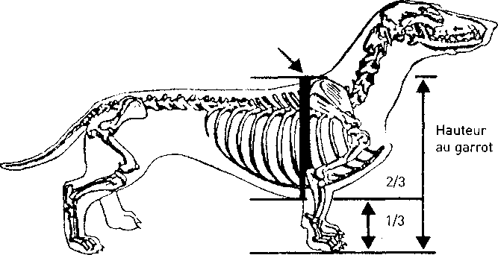
Tour de poitrine

Commission jugements
distance au sol
DERNIER CONSEIL
Si on jugeait uniquement les défauts, on aurait bien peu d'excellents. Le jugement est une synthèse, c'est ce qui en fait le charme et la difficulté. Un juge ou un expert-confirmateur doit toujours rester courtois, calme et ferme.
Cette attitude du confirmateur est normale s’il est honnête et impartial, elle l’est moins si son attitude ne mérite pas le respect
« Le C A T peut-il organiser une réunion pour les juges et experts-confirmateurs une fois par an ?
La dernière réunion date de février 2002. Ces réunions ont beaucoup d'importance car elles permettent d'harmoniser les jugements en éclaircissant les points qui paraissent ambigus dans le standard de la race et de trouver des solutions aux problèmes qui apparaissent obligatoirement avec l'évolution de la race.
ATTENTION :
les juges et les experts-confirmateurs
sont tenus de faire tous les 5 ans le
stage de recyclage organisé par la SCC.
• Questions d'ordre morphologique
Poids des standards : à partir de quel poids doit-on refuser un standard a la confirmation ?
Le standard de la race dit : 9 kg + 10 % de tolérance. A la NE, les standards sont pesés : à partir de 10 Kg, ils ne peuvent obtenir le qualificatif "excellent".
A partir de 11 kg, ils sont refusés. Cependant, l'assemblée évoque plusieurs facteurs qui devraient entrer en jeu :
- un mâle est plus lourd qu'une femelle.
- un sujet âgé prend du poids.
- il faut faire la différence entre un chien volontairement amaigri et un chien qui a de l'embonpoint.
A la suite de cette discussion, Agnés de France va demander au DTK à partir de quel poids moyen, en tenant compte de tous ces paramètres, on doit accepter un chien à la confirmation et à partir de quel poids on doit le sortir irrémédiablement de l'élevage. »
C’est avec plaisir que j’ai découvert ce nouveau dessin dans la dernière revue la proportion est presque exacte, distance de la poitrine au sol 12 mm, hauteur de la poitrine 28 mm, 4 mm de trop. « L’évolution de la race. » déjà une évolution mais le standard vient juste d’être remis à jour !!! quelle évolution des chiens trop prés de terre, trop longs trop légers presque des nains, manquant de mordant pour la traque du sanglier. Les teckels sont maintenant boudés par les chasseurs suite à cette sois-disant évolution,
« A partir de 11 kg, ils sont refusés. » nulle part il n’est écrit dans le standard que le poids était un défaut éliminatoire, ce point il n’y a que le DTK pour en décider, c’est quand même mettre la charrue avant les bœufs que de prendre une telle décision et le standard à quand même été mis à jour récemment, justement pour avoir des chiens moins longs avec plus de pattes, et l’excellent avait été relevé de 900 grs mais c’est exactement le contraire quil s’est produit en France. « en éclaircissant les points qui paraissent ambigus dans le standard de la race » ces points là ont déjà été éclaircis dans une parution du DTK par les auteurs de la mise à jour du standard, « - il faut faire la différence entre un chien volontairement amaigri et un chien qui a de l'embonpoint. » et dans cette parution ce point là était précisé (parution retranscrite en totalité plus haut), il était écrit que l’excellent ne devait pas être accordé à un chien amaigri et que le juge était à même de constater si un chien était en poids de forme où amaigri.
« Si on jugeait uniquement les défauts, on aurait bien peu d'excellents. »
Oui et c’est comme ça qu’on en est arrivé à avoir des chiens trop légers trop longs trop prés de terre inaptes à la chasse, et pire des chiens parfaitement deux tiers un tiers à l’âge adulte, présentés à la confirmation à un an, se sont retrouvés déclarés trop hauts « hors type » critère n’existant pas en tant que défaut éliminatoire et non confirmés ,est-ce si important de vouloir exclure de l’élevage les chiens dépassant 11 Kgrs, ce qui veut dire que chaque éleveur élève avec les chiens les plus légers possibles pour être sur qu’aucun de ses produits ne dépasse ce poids fatidique de 11 Kgrs, même avec un peu d’embonpoint, ce faisant ne somme nous pas en train de saborder la RACE
• 2ème problème : pour un appel de confirmation, il faut un jury de 3 juges. La SCC nomme 3 juges qui se trouvent sur place (ou à proximité], le plus souvent ce sont des juges multiraces, non spécialistes de la race. Le plaignant gagne donc la plupart du temps : un teckel avec un défaut éliminatoire se retrouve dans le circuit de la race.
• 3ème problème : Il y a de plus en plus d'appel en confirmation car les mentalités changent, les gens deviennent de plus en plus procéduriers d'autant plus que, la plupart du temps, ils gagnent en appel. Pour remédier à cela, Agnès de France va demander à ce que le jury d'appel (3 juges) soit composé d'au moins 2 juges spécialistes de la race..
Les juges multiraces spécialistes des teckels sont-ils à ces points incompétents qu’ils soient incapables à trois de voir si un chien a un défaut éliminatoire !!! Allons donc, ne serais ce pas plutôt des défauts du style hors type n’existant pas dans le standard pour lesquelles le CAT se donne des droits qu’il ne possède pas s’il les possédait ces droits il ne serait pas nécessaire dans référer au DTK, par rapport au poids, donc j’estime qu’il est malvenu de traiter les gens de procéduriers, alors qu’ils ne fonts qu’exiger l’honnêteté qui leur est due.

16 / Teckels -» N°162 Mars 2011

